 | XVIII Seminário Nacional de Distribuição de Energia Elétrica  SENDI 2008 - 06 a 10 de outubro  Olinda - Pernambuco - Brasil

SEGURANÇA – Método Desenvolvido pela ELEKTRO para Linha da Vida e Resgate de Eletricistas de Redes de Distribuição, Subestação e Linhas até 138 kV.

Laudemir Antonio Caritá Junior | Armando Benvenuti | Fabio Rogério Trivelatto
Elektro | Elektro | Elektro
Laudemir.carita@elektro.com.br | Armando.benvenuti@elektro.com.br | Fabio.trivelato@elektro.com.br
Afonso Contato | Francisco Choarrim | Julio Acunha
Elektro | Serelepe | Elektro
Afonsos.contato@elektro.com.br | Francisco@serelepe.com.br | Julio.acunha@elektro.com.br

Palavras-chaves

Linha da vida
NR-10
Resgate

Resumo

Este trabalho tem por objetivo apresentar o desenvolvimento do novo método de escalada através da linha da vida e resgate de eletricistas, desenvolvido pela Elektro em conjunto com a Empresa SERELEPE COM. IMP. EXP. LTDA - EPP.
Este método foi desenvolvido para atender as normas regulamentadoras NR 10 (Segurança em instalações e serviços em eletricidade) e NR 18 (Condições e Meio Ambiente de trabalho na indústria da construção) e NR 6 (Equipamentos de Proteção Individual).
Foi desenvolvido junto à empresa SERELEPE COM. IMP. EXP. LTDA - EPP, um dispositivo denominado de fita de ancoragem em escadas (ABSAFE), no qual é conectada a corda de linha da vida, com esse equipamento e os procedimentos desenvolvidos, a Elektro conseguiu manter o mesmo tempo de realização de todas as atividades de manutenção corretiva, preventiva e emergencial, conseguindo também fornecer ao eletricista muito mais conforto, mobilidade e segurança através da utilização do cinto do tipo pára-quedista e ainda eliminar de uma vez por todas os riscos de queda dos eletricistas durante a realização de atividades em alturas.
Foi desenvolvido também um método de resgate através de bloco de polias (moitão), com o qual o eletricista consegue resgatar a vitima em alturas em menos de 2 minutos em qualquer tipo de atividade e estrutura.

1. Introdução

O sistema de Distribuição da Elektro abrange uma área de concessão de 223 municípios do Estado de São Paulo e 5 municípios do Mato Grosso do Sul, abrangendo uma área de mais de 120 mil quilômetros quadrados, atendendo cerca de 2.013.422 clientes.

Em dezembro de 2004 foi promulgada uma revisão da NR-10 que obriga a empresa a possuir métodos de regate padronizados e medidas preventivas destinadas ao controle dos riscos adicionais, especialmente quanto aos trabalhos em altura. Essa obrigatoriedade passou a vigorar em 08/12/05.

Sendo assim, a Elektro na busca por soluções “maior segurança, maior qualidade, maior durabilidade dos equipamentos e cumprimento das normas NR 10, NR 18 e NR 6 nos exigiu um desafio: desenvolver um equipamento de baixo custo, de fácil instalação, seguro e que não influencia-se no tempo de realização das atividades de manutenção do sistema elétrico e ainda que atendesse as normas regulamentadoras citadas acima.
Como forma de atender a NR-10 e após avaliações de campo, consultas a fabricantes e melhor prática de outras empresas, chegou-se à conclusão que o ideal seria adotar a utilização de cinto tipo pára-quedista de três pontos de ancoragem e talabarte reguláveis de fitas com sinalizador de desgaste para as atividades das equipes de restabelecimento e equipes de manutenção em linhas e subestação.

2. Desenvolvimento

2.1 Escalada

Para sanar o risco de queda em trabalhos em alturas a Elektro decidiu por utilizar um sistema de ancoragem formado por cordas e por um dispositivo denominado de trava-quedas e cinturões de 3 pontos (cintos pára-quedistas), os quais são acoplados ao sistema de ancoragem.

As cordas possuem uma capacidade de carga de 2.000 kg e os trava-quedas conforme determinado pela ABNT na norma 14626 – “Trava quedas em linha flexível”, são testados para suportar uma força não superior a 6 kN. Por recomendações o trava-quedas não deve ter extensão nenhuma, de maneira a evitar uma queda significativa e impacto na corda. A Elektro para uma maior facilidade durante a utilização do trava-quedas e realização das atividades de escalada, optou por aumentar o comprimento do mesmo limitando a 300 mm, conforme utilizado por nos descritivos de testes da norma citada acima, e pensando em diminuir ainda mais o impacto a Elektro optou-se ainda por acoplar ao trava-quedas um absorvedor de energia, o qual diminui a intensidade da força de impacto em aproximadamente 50%.

Para a realização dos testes deve ser montado o esquema a seguir:

Figura 1 – Método de ensaio dos trava-quedas

1 – Ponto de ancoragem
2 – Dinamômetro
3 – Conexão entre o dinamômetro e a linha de ancoragem
4 – Linha de ancoragem Flexível
5 – Trava-quedas posicionado no máximo a 300 mm do conector
6 – Massa de ensaio de 100 kg

a) Posicionar a massa no máximo a 300 mm do conector da corda com o ponto de ancoragem.

b) Prender a massa de 100 kg ao trava-quedas, através de conectores;

c) Levantar a massa de ensaio acima do trava-quedas tanto quanto o talabarte e os conectores o permitirem e no máximo a 300 mm, horizontalmente, do topo da linha de ancoragem, manter a massa de ensaio por meio de dispositivo de soltura rápida;

d) Deixar a massa de ensaio cair e medir a força de frenagem. Depois da queda, estando a massa de ensaio em repouso, medir o deslocamento da queda H.

e) A força de frenagem não deve exceder 6 KN e o deslocamento de queda (H) não deve exceder 3 metros.

Com a finalidade de diminuir ainda mais a força resultante em uma queda foi acoplado ao trava-quedas um absorvedor de energia, e com isso garantimos que em uma queda a resultante não ultrapassará 6 kN.

Portanto havíamos encontrado uma solução para a força gerada pela queda, mas o problema estava em onde fixar o ponto de ancoragem da corda de linha da vida. Foi pensado em adotar o talabarte duplo com ganchos, como adotado na escalada de estruturas metálicas, mas nas especificações de escadas da Elektro os degraus são testados para suportar uma força de 3 kN, portanto não suportariam uma força gerada por uma queda conforme descrito nos testes da ABNT, o qual não deve ser superior a 6 KN.

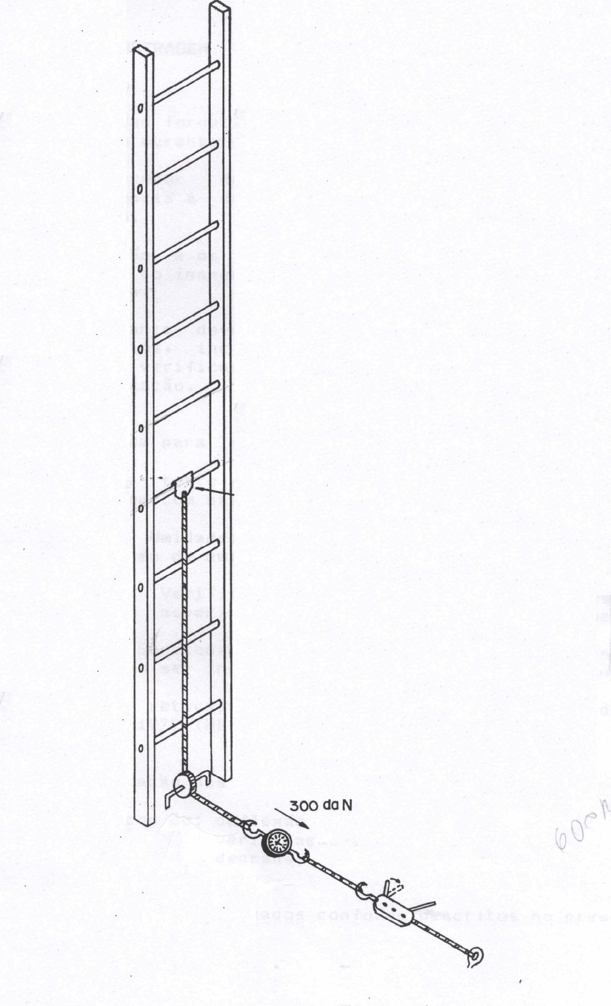

Figura 2 - Método de teste em escadas

Seria inviável também desenvolver outro tipo de escada e substituir todas as escadas da Elektro, cerca de 3.500 unidades.

Então se optou por desenvolver um equipamento que dividi-se a força gerada pela queda do trabalhador em dois degraus e com isso conseguiríamos dividir os 6 KN no máximo, aceito pela ABNT e testado nos dispositivos trava-quedas.

Desenvolveu-se então um a fita de ancoragem, a qual ficaria fixada em dois degraus e em caso de queda, dividiria a força de 6KN entre dois degraus de 3 kN.

Através da relação de vetores podemos verificar;

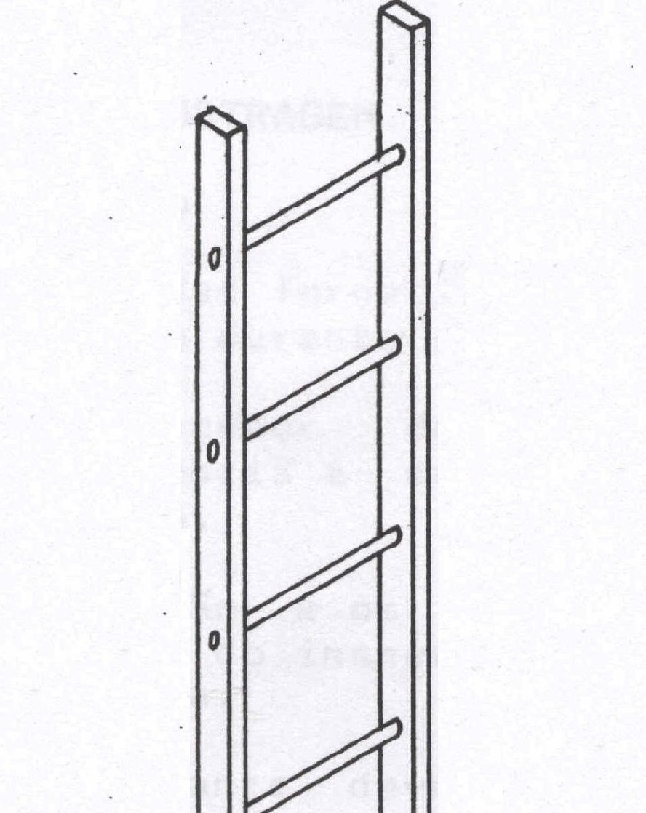
Pontos de ancoragem
Fita de ancoragem
R = f1 + f2
F1

+
F2

=

R
R

Figura 3 – Funcionalidade da fita de ancoragem

Mesmo com a força sendo dividida em 2, ainda estávamos próximo do limite de suportabilidade dos degraus, então para diminuir ainda mais esta força, foi confeccionado costuras no dispositivo, as quais começam a se desfazer com uma força acima de 2,5 kN, são aproximadamente 10 costura que se rompem gradativamente, diminuindo a força em aproximadamente 70%

Os mesmos testes realizados com os trava-quedas na figura 2, foram realizados com a fita de ancoragem em escadas, colocando-a como ponto de ancoragem e em nenhuma vez todas as costuras chegaram a abrir completamente, sempre restavam ainda 3 ou 4 costuras e a força gerada não passou de 6 KN.

Encontrado a solução para a diminuição das forças geradas pela queda do trabalhador, partimos para desenvolver um método que fosse de fácil e rápida instalação.

Chegamos então ao dispositivo denominado de “fita de ancoragem em escada”, o qual possui fivelas de engate rápido.

Fivelas de aço de engate rápido
Costuras em V que diminuem a força de impacto
Anéis para conexão de linha da vida
Fita de poliéster
Figura 4 - Fita de ancoragem em escadas

E foi desenvolvido para ser de fácil instalação e retirada conforme mostrados nas figuras abaixo:

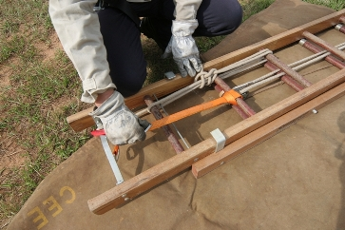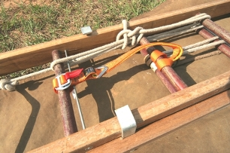

Figura 5 – Instalação da fita de ancoragem de escadas

Após a elaboração do equipamento “fita de ancoragem em escadas” iniciamos o desenvolvimento dos procedimentos de escalada de postes com escadas bi apoiadas, escalada de escadas mono apoiadas, escalada de estruturas metálicas (torres), escalada de transformadores de força e resgate de eletricistas em alturas.

Procedimento de escalada em escadas mono apoiadas (escada de centro) – deve-se instalar a fita de ancoragem em escadas nos dois últimos degraus e depois instalar a corda de linha da vida no estropo e esticá-la sobre a escada; levantar; içar a escada e prender a corda no primeiro degrau para que o trava-quedas não enrosque na corda durante a escalada; deve-se primeiro instalar o trava-quedas na corda e depois do cinto pára-quedista e dessa maneira evitar possíveis acidentes; escalar a escada cadencialmente e ritmando pés e mãos e posicionar-se através do talabarte de posicionamento, mas nunca desconectar o trava-quedas.

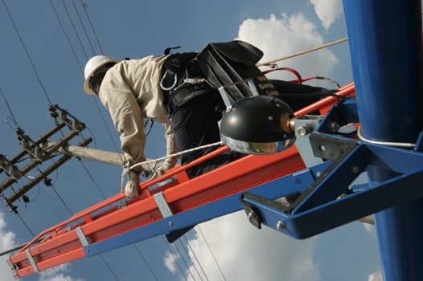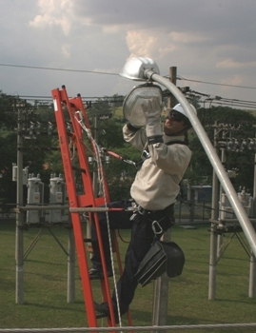

Figura 6 – Eletricista escalando escada de centro

Procedimento de escalada em escadas bi-apoiadas) – deve-se instalar a fita de ancoragem em escadas nos dois últimos degraus e depois instalar a corda de linha da vida na fita e esticá-la sobre a escada; levantar, içar a escada e apoiá-la no poste; prender a corda no primeiro degrau para que o trava-quedas não enrosque na corda durante a escalada; deve-se primeiro instalar o trava-quedas na corda e depois do cinto pára-quedista e dessa maneira evitar possíveis acidentes; escalar a escada cadencialmente e ritmando pés e mãos e posicionar-se através do talabarte de posicionamento; amarrar a escada e depois realizar as atividades.
Obs: Durante a escalada outro eletricista deve segurar a escada até que a mesma esteja amarrada no topo do poste.

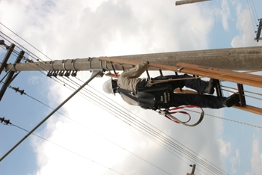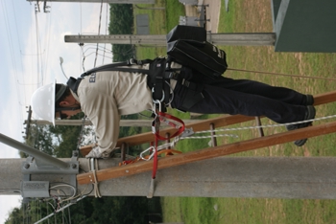

Figura 7 – Eletricista escalando escada bi apoiadas

Se necessário escalar acima do alcance da escada, (sela plataforma) deve-se instalar um estropo de ancoragem no poste e fazer a transposição da linha da vida.

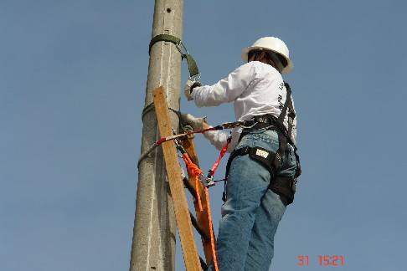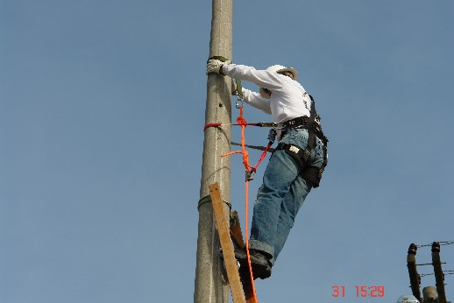

Figura 8 – Mudando ponto de ancoragem

Procedimento de escalada em transformadores de Potencia – Escalar o transformador através de escada e linha da vida e depois deslocar-se sobre o transformador através do talabarte duplo ou y com absorvedor de impacto e se necessário ainda, deve-se instalar uma linha da vida sobre o transformador.

Procedimento de escalada em Estruturas metálicas – Pórticos e torres – Utilizar talabarte duplo ou Y com absorvedor de impacto

2.2 Resgate:

Para o resgate, foram testados vários equipamentos de diversas empresas, mas como a atividade de resgate é uma atividade em que a Elektro deseja nunca utilizar, se adotássemos um equipamento muito complexo, ao invés de ajudar estaríamos complicando.

Assim optamos por realizar o resgate apenas com um moitão de 2 roldanas, com corda de 40 metros de 11 mm de diâmetro e um nó “prussik”, o qual trava o moitão automaticamente quando tracionado a abrir e é liberado apenas através do resgatador.

Sendo assim, o moitão possui as características de puxar a vitima para que assim seja destravados os dispositivos trava-quedas e talabarte de posicionamento e de descida, o qual é realizado bem devagar, podendo ser paralisado a qualquer momento, e ainda podendo o resgatador realizar outras atividades sem se preocupar com a corda do moitão, pois o mesmo está travado pelo nó “prussik”.

Durante a realização de treinamento foi possível trazer uma vitima (simulado) ao solo em 180 segundos.

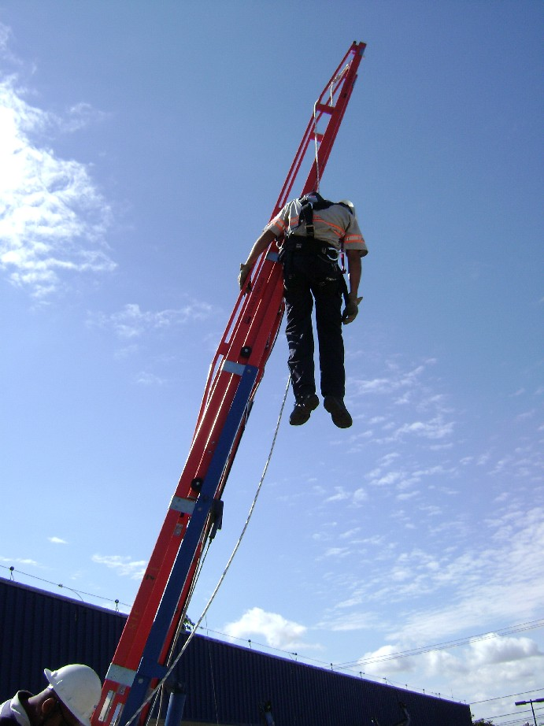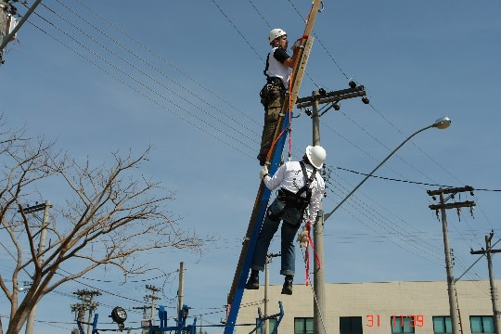

Figura 9 – Resgate de eletricistas em escadas de centro

Em estruturas altas pode-se descer a vitima através de apenas uma roldana.

Nas estruturas de linhas de transmissão o resgate foi efetuado através do equipamento “ID”, o qual é desenvolvido especialmente para resgate de vitimas, optou-se pelo equipamento ID devido a grande comprimento de cordas que seria necessário para atender as diversas alturas de torres.

Conclusões

Depois de finalizado o processo de desenvolvimento e criação de procedimentos operacionais, deu-se inicio ao processo de implantação e treinamentos dos eletricistas. E durante a implantação e treinamentos, principalmente no início por ser uma novidade e ser considerado uma mudança na rotina e costume dos eletricistas, houve muitas reclamações, resistências e questionamentos, mas durante a realização dos treinamentos e apresentações dos equipamentos estas reclamações, resistências e questionamentos foram diminuindo e chegando ao ponto de no final do treinamento permanecer apenas elogios.

Os dispositivos desenvolvidos trouxeram para o eletricista da Elektro uma maior segurança e confiança durante a realização das atividades em alturas

Portanto, depois de desenvolvido e implantado estes equipamentos e procedimentos na Elektro, foi possível extinguir o risco de quedas de alturas de trabalhadores em todas as atividades de manutenção do sistema elétrico da Elektro, cumprir o solicitado nas normas regulamentadoras NR 06, NR 10 e NR 18, isso tudo com um custo muito baixo e sem aumentar o tempo de execução das atividades, além de ter recebido uma excelente satisfação do trabalhador executador das atividades.

